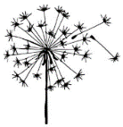

RANGKUMAN 1

**Skala Pengukuran**

Dengan menggunakan skala pengukuran, maka alat ukur yang digunakan akan menghasilkan data kuantitatif.

**Terdapat 4 Skala Pengukuran :**

**Tabel Distribusi Frekuensi**

Batas BawahKelas

Batas atas kelas

Kelas

|  |  |
| --- | --- |
| Data | Frekuensi |
| 30-39 | 2 |
| 40-49 | 4 |
| 50-59 | 8 |
| 60-69 | 11 |
| 70-79 | 7 |
| 80-89 | 5 |
| 90-99 | 3 |
| ∑ | 40 |